МИНИСТЕРСТВО ОБРАЗОВАНИЯ И НАУКИ РЕСПУБЛИКИ ТАТАРСТАН

Республиканский конкурс профессионального мастерства работников сферы воспитания и дополнительного образования «Воспитать человека»

Номинация «Воспитательные траектории детских общественных организаций, объединений»

ПАСПОРТ ВОСПИТАТЕЛЬНОЙ ПРАКТИКИ
«Движение Первых – как формирование активной личности»

Автор воспитательной практики:
заместитель директора
по воспитательной работе
МБОУ «Абалачевская СОШ»
Менделеевского муниципального
района д.Абалачи
Шаихова Гузель Зуфаровна

Абалачи
2025
Полное название воспитательной практики | «Движение Первых – как формирование активной личности»
ФИО (последнее при наличии), должность и наименование образовательной организации авторов воспитательной практики | Шаихова Гузель Зуфаровна, заместитель директора по воспитательной работе, МБОУ «Абалачевская СОШ»
Аннотация воспитательной практики | Данная практика призвана дать возможность обучающимся развиваться под эгидой Российского движения детей и молодёжи «Движение Первых», получить поддержку в развитии личности активного гражданина, реализации инициатив, дать возможность каждому проявить себя в программах движения различного уровня.
Ключевые слова воспитательной практики | «Движение Первых» обеспечит учащимся массу возможностей для учебы, развития и строительства своей профессиональной траектории, а также сформирует реестр вакансий для первого трудоустройства.
Актуальность внедрения воспитательной практики | Данная воспитательная практика способна преодолеть деструктивное влияние негативных социальных явлений современного общества и целенаправленно формировать условия для высоко результативного воспитания. Современная образовательная организация должна создавать такое конкурентноспособное пространство, в котором условия жизнедеятельности как главного фактора воспитания позволят каждому обучающемуся найти свой путь реализации персональных интересов, определить и выстроить перспективу своего развития с учетом своих желаний и возможностей.
Цель и задачи воспитательной практики | Целью воспитательной практики является создание условия для формирования у учащихся коммуникативных и лидерских качеств, навыков эффективного взаимодействия в команде при реализации деятельности Российского движения детей и молодежи «Движение Первых».  Задачи:  1. Развитие личности как субъекта активной социальной деятельности в коллективе.  2. Развитие самосознания как ценностей и мировоззрения; формирование гражданской идентичности, деятельностного патриотизма.  3. Формирование внутренней ценностной позиции личности по отношению к себе, собственному жизненному пути, окружающим людям, предметному миру – культурному наследию России и человечества.  4. Развитие навыков, направленных на оказание помощи другим людям, а также навыков сотрудничества с ними и уважения к ним.  5. Развитие Движения как инициативы, самостоятельности и поколения.  6. Формирование у учащихся стойкого неприятия идеологий экстремизма, терроризма, неонацизма, а также содействие воспитанию в подрастающем поколении межнационального, (межконфессионального) согласия и его дальнейшего укрепления, уважения к закону и правопорядку.
Целевая аудитория воспитательной практики | Учащиеся основного звена (5-9 классы)
Краткий анализ воспитательной практики | Представлен в приложении № 1 Паспорту воспитательной практики
Технологии и методы реализации воспитательной практики | Субъектно-ориентированные технологии. Они предусматривают принятие ребёнком самостоятельных решений на каждом этапе деятельности в соответствии с поставленными им самим целями.  Разновозрастное взаимодействие. Оно способствует развитию межпоколенных связей, позволяет детям и взрослым лучше понимать друг друга и содействовать в решении возникающих проблем.  Детско-взрослые сообщества. Их создание способствует развитию наставничества, когда более опытные молодые люди передают свой опыт участникам Движения.  Детское самоуправление. Это демократическая форма организации жизнедеятельности детского или детско-взрослого сообщества, которая развивает самостоятельность детей в принятии и реализации решений для достижения групповых целей.  Социальное партнёрство. Оно предусматривает сотрудничество с другими организациями, субъектами социальной сферы и системы образования, профессиональными учебными заведениями, общественными организациями региона и страны.  Взаимодействие с родителями. Организаторы Движения находят способы согласовать действия и объединить усилия с целью поддержки ребёнка в выборе личного, образовательного и профессионального пути.
Ресурсы, необходимые для реализации воспитательной практики | Информационные: онлайн-платформа Движения первых: будьвдвижении.рф  сайт образовательной организации: https://edu.tatar.ru/mendeleevsk/mendelabalachsch  Социальные сети: https://vk.com/club150600780  https://vk.com/club227239000  Технические: центр детских инициатив, мультимедийные средства, выход в Интернет, интерактивная панель, канцелярские принадлежности: ватман, маркер, фломастеры.
Период реализации воспитательной практики | Период: 2023-2025 год  В приложении № 2 к Паспорту воспитательной практики представлен план-график реализации воспитательной практики по Диаграмме Ганта
Ожидаемые результаты воспитательной практики | - воспитание гражданственности, патриотизма, социальной ответственности и компетентности;  - самоорганизация на уровне здорового образа жизни;  - личностный рост участников;  - творческого отношения к образованию, труду, жизни, подготовка к сознательному выбору профессии;  - формирование ценностного отношения к здоровью и здоровому образу жизни;  - развитие мотивации личности к познанию и творчеству.
Описание воспитательной практики
Данную практику я применяю в течение 3 лет, с каждым годом расширяя количество проектов и масштабных конкурсов, учитывая возрастные и индивидуальные особенности учащихся.
Социально значимые акции, конкурсы, проекты, коллективные творческие дела, воспитательные события Движения основаны на дифференциации целевых возрастных групп детей. Это отражает преемственность традиций детских общественных организаций, уникальность, направленность детской самодеятельности и инициативы в каждой возрастной группе.
В реализации Программы Движения используются различные виды воспитательной работы, органично сочетающие индивидуальные, групповые, коллективные и массовые формы, которые создаются в процессе совместного осмысления деятельности.

Направления воспитательной практики – «патриотическое, гражданское, духовно- нравственное, эстетическое, трудовое, экологическое, физическое воспитание, формирование ценностей научного познания, культуры здорового образа жизни и эмоционального благополучия» – реализуются по тематическим направлениям социально значимой коллективной деятельности Движения: «Патриотизм и историческая память», «Волонтерство и добровольчество»; «Образование и знания»; «Наука и технологии»; «Культура и искусство»; «Туризм и путешествия»; «Экология и охрана природы»; «Медиа и коммуникации»; «Дипломатия и международные отношения»; «Спорт»; «Здоровый образ жизни»; «Труд, профессия и свое дело».
Направления практики Движения включают и учитывают традиции народов России, достижения российской и мировой культуры; они ориентированы на развитие у детей и молодежи общественно значимой и творческой активности, нравственных качеств, сформированных на основе традиционных российских духовно-нравственных ценностей.

Приложение № 1
к Паспорту воспитательной практики

Краткий анализ воспитательной практики
«Наставничество первичного отделения Общероссийского общественно-государственного движения детей и молодёжи «Движения Первых»

Внутренние факторы | Внешние факторы
Сильные стороны | Возможности
1. Доверие и взаимообогащение.  2. Разновозрастной коллектив.  3. Выработка норм и правил взаимодействия.  4. Социальное партнёрство. | 1. Подготовка и сопровождение в конкурсах и активностях движения.  2. Единая воспитательная программа.  3. Знакомство с другими людьми.
Слабые стороны | Риски
1.Удаленность школы от района.  2. Финансовые возможности учащихся. | 1.Конкурентность с другими культурными учреждениями района.  2.Экономическая ситуация.  3.Слабая самомотивация учащихся.

Приложение № 2
к Паспорту воспитательной практики

План-график реализации воспитательной практики
«Наставничество первичного отделения Общероссийского общественно-государственного движения детей и молодёжи «Движения Первых»
(Диаграмма Ганта)

№ | Наименование этапа | Длитель-ность | Временные рамки проекта (может указываться в днях, месяцах)
№ | Наименование этапа | Длитель-ность | Период 1 | Период 2 | Период 3 | Период 4 | Период 5 | Период 6 | Период 7
1 | Шаг, этап, задача | 6 месяцев | Регистрация учащихся | Изучение их интересов
2 | Шаг, этап, задача | 1 месяц |  | Составление плана работы ЦДИ | Изучение плана работы ЦДИ | Выработка общего плана работы
3 | Шаг, этап, задача | 6 месяцев |  |  | Реализация проектов | Реализация проектов
4 | Шаг, этап, задача | 2 недели |  |  |  | Анализ проведенной работы | Оргвыводы, планирование на будущие проекты
*синим цветом в диаграмме наглядно показано, в какой период будет реализован определенный шаг/этап/задача.

Приложение № 3
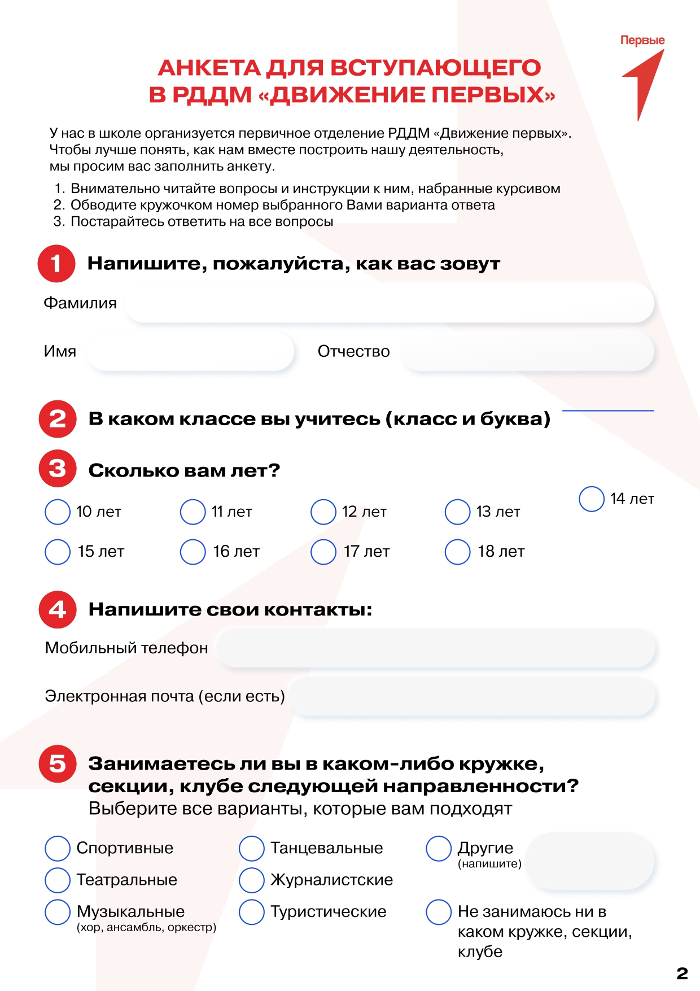
к Паспорту воспитательной практики

